Департамент капитального ремонта начал благоустраивать Бульварное кольцо
29.04.2016
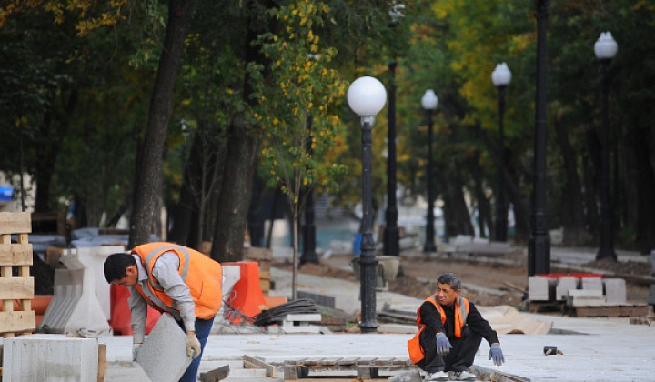
Работы по благоустройству на внутренней стороне Бульварного кольца начаты по проекту "Моя улица", как сообщает Информационный Центр Правительства Москвы. Фронт работ включает в себя участки на Никитском, Тверском, Сретенском, Петровском, Рождественском и Чистопрудном бульварах. На Бульварном кольце будут высажены деревья, поставлены лавочки, обновлены инженерные сети и налажено уличное освещение.

Во время проведения работ ожидается временное перекрытие движения на проезжей части и пешеходных тротуарах, поэтому движение в центре частично может быть затруднено. В часы пик автомобилистам рекомендуется использовать пути объезда центра столицы из-за ожидаемого повышения нагрузки на прилегающие к Бульварному кольцу улицы. Места для парковки на время работ по благоустройству будут ликвидированы.

Московским автолюбителям рекомендуется строить свои маршруты с оглядкой на вероятные осложнения транспортной ситуации и грамотно выбирать пути объезда. Совершать поездки в центр столицы лучше общественным транспортом. В МФЦ Тверского района в Настасьинском переулке расположен специальный информационный центр, где можно узнать ответы на все интересующие вопросы по городскому проекту благоустройства «Моя улица». Информацию можно также получить на Официальном сайте столицы и от источников в управе города. График работы общественного транспорта подскажут операторы контакт-центра "Московский транспорт".

Адрес страницы: http://golyanovo.mos.ru/presscenter/news/detail/2875747.html
Управа района Гольяново города Москвы

